自注册模块配置方法

自注册模块配置方法 1

添加自注册功能模块 1

电信自注册模块的配置 2

数据注册方式 2

短信注册方式 2

移动自注册模块的配置 3

数据注册方式 3

一些常见的问题 4

# 编译添加自注册功能模块

自注册模块是以库的方式提供的，如果需要使用该功能，需要在编译之前通过 make menuconfig 在 hal 的编译选项中勾选上如下的功能：

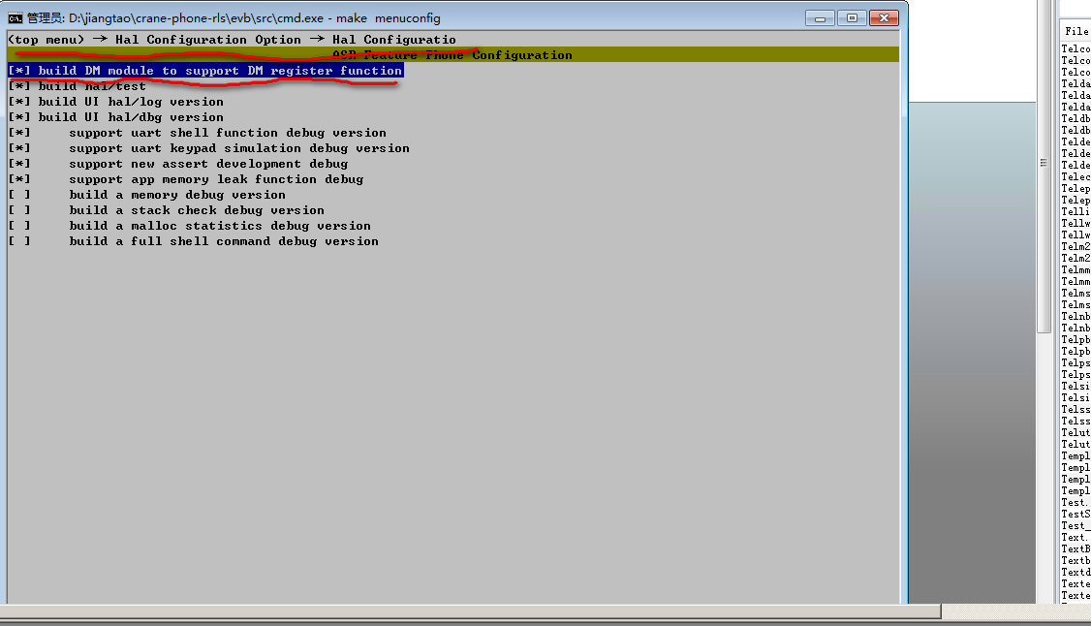

然后再通过修改头文件的方式配置自注册功能，如何配置可以参考后续的章节，最后编译生成的 image 中就会包含自注册功能。

# 电信自注册模块的配置

## 数据注册方式

数据注册的方式是指通过 http 协议方式进行自注册，进行数据注册的前提条件如下：

1. 两个 SIM 卡卡槽至少插入了一张电信 SIM 卡
2. 插入的电信 SIM 卡开通了数据业务并且数据连接状态正常
3. 插入的 SIM 卡之前没有成功进行过数据自注册
4. SIM1和 SIM2 没有处于漫游状态（DM version2 支持）

通过修改下述文件进行配置：

src/inc/cus/cus_dm_register_config.h

//#define DM_DEMO_CODE

/* telecom dm configuration start */

#define TELECOM_DM_MODE_CONFIG DM_DATA_MODE //配置电信数据注册方式

#define KEY_REGVER "8.0"

#define KEY_MODEL "ASR-Crane"

#define KEY_SWVER "r1_0_0"

#define KEY_ROM "16M"

#define KEY_RAM "16M"

#define KEY_OSVER "Threadx1.0"

#define TELECOM_DM_SMS_CENTER "10659401"

#define TELECOM_DM_HTTP_CENTER "http://zzhc.vnet.cn" // http 注册的网址

//#define TELECOM_SMS_DM_SEND_NO_IMEI2

/* telecom dm configuration end */

上述红色部分是必须要配置的内容。

除了上述需要用户自己定义的字段外，其余数据自注册的字段都是动态获取的，用户也可以打开DM_DEMO_CODE 这个宏，这样数据自注册的所有字段，用户可以通过Src/hal/modem/dm_interface.c 中 init_telecom_dm_data（）函数中 DM_DEMO_CODE 宏包含部分的代码写入特定值，这样可以方便 debug。

## 短信注册方式

短信注册方式通过发送注册短信进行注册，进行短信注册的条件如下：

1. 两个 SIM 卡卡槽至少插入了一张电信 SIM 卡
2. 插入的 SIM 卡之前没有成功进行过数据自注册
3. 插入的电信 SIM 卡开启了 volte 业务（DM version2 支持）

通过修改下述文件进行配置：

src/inc/cus/cus_dm_register_config.h

//#define DM_DEMO_CODE

/* telecom dm configuration start */

#define TELECOM_DM_MODE_CONFIG DM_SMS_MODE // 配置成短信注册模式

#define KEY_REGVER "8.0"

#define KEY_MODEL "ASR-Crane"

#define KEY_SWVER "r1_0_0"

#define KEY_ROM "16M"

#define KEY_RAM "16M"

#define KEY_OSVER "Threadx1.0"

#define TELECOM_DM_SMS_CENTER "10659401" // 配置短信注册中心的号码

#define TELECOM_DM_HTTP_CENTER "http://zzhc.vnet.cn"

//#define TELECOM_SMS_DM_SEND_NO_IMEI2 // 配置是否需要发送 IMEI2 这个字段

/* telecom dm configuration end */

上述红色部分是必须要配置的内容。

DM_DEMO_CODE 宏的使用可以参考上面电信数据注册的配置说明。

# 移动自注册模块的配置

## 数据注册方式

数据注册的方式是指通过 https 协议方式进行自注册，进行数据注册的前提条件如下：

1. 两个 SIM 卡卡槽至少插入了一张移动 SIM 卡
2. 插入的移动 SIM 卡开通了数据业务并且数据连接状态正常
3. 插入的 SIM 卡之前没有成功进行过数据自注册
4. SIM1和 SIM2 没有处于漫游状态（DM version2 支持）

通过修改下述文件进行配置：

src/inc/cus/cus_dm_register_config.h

//#define DM_DEMO_CODE

/* cmcc dm configuration start */

//#define CMCC_DM_MODE_CONFIG DM_DATA_MODE // 配置数据注册方式

#define KEY_sdkVersion "1.0"

#define KEY_brand ""

#define KEY_model ""

#define KEY_firmwareVer ""

#define KEY_systemVer ""

#define KEY_cpu ""

#define KEY_rom "16M"

#define KEY_ram "16M"

// 16 bytes ase-key

#define KEY_aesKey "1111111111111111"; // AES 加密密钥

#define KEY_httpsUrl "https://b.fxltsbl.com" // https 注册网址

// 1~20 bytes appkey

#define KEY_appKey "user123456" // 用户自己定义的 appKey

/* cmcc dm configuration end */

红色部分是必须要配置的部分。

DM_DEMO_CODE 宏的使用可以参考之前的说明。

# 一些常见的问题

1. NV 会记录卡槽对应 SIM 卡的自注册信息，已经成功注册过的 SIM 卡，下次开机不会触发自注册行为，除非是更换了 SIM 卡插入的位置，则会在下次开机时触发自注册行为。
2. FOTA 升级、恢复出厂设置时，会将 NV 中自注册相关记录清空，这种情况再次开机时会触发自注册行为。
3. 中国电信自注册（短信）规范中说明了两种短信注册方式，一个是 CDMA 的短信注册方式，另外一个 4G IMS 短信注册方式， Crane 项目目前只支持联通的 CDMA 网络，所以 CMDA 的短信自注册功能目前暂时不支持。